803/Bimbingan dan Konseling

LAPORAN
PENELITIAN DISERTASI DOKTOR

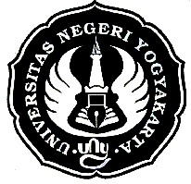

MODEL KONSELING LINTAS BUDAYA BAGI GURU BIMBINGAN DAN KONSELING DI DIY UNTUK MENCIPTAKAN AKULTURASI PSIKOLOGIS SISWA

OLEH :
AGUS BASUKI

No Kontrak Penelitian 12/Disertasi Doktor/UN.34.21/2015

UNIVERSITAS NEGERI YOGYAKARTA
NOPEMBER 2015

